**Содержание**

Введение 3

1. Особенности железнодорожного транспорта 5

2. Классификация расходов на железнодорожном транспорте 6

3. Описание расходов, зависящих от объёмов перевозок 7

Заключение 14

Список литературы 15

## Введение

Важным направлением повышения эффективности работы и конкурентоспособности железнодорожного транспорта является обеспечение высокого качества транспортного обслуживания клиентуры, расширение рынка транспортных услуг и совершенствование функций управления, и в первую очередь - управления затратами.

Сокращение транспортных затрат является одной из важнейших проблем современной экономики. Управление издержками железных дорог зависит не только от внутриотраслевых производственно-экономических показателей, но и от показателей внешней среды, в которой функционирует отрасль и, прежде всего, от конъюнктуры транспортного рынка.

В свою очередь, и конъюнктура - сложившаяся на рынке в данный период времени ситуация - зависит от многих факторов и показателей, в число которых входят и эксплуатационные расходы.

Эксплуатационные расходы являются важнейшим элементом затрат железнодорожного транспорта в силу высокой трудоемкости, фондоемкости и ремонтоемкости транспортного производства, отражающим объем спроса и предложения, уровень цен на перевозки, качество перевозочного процесса и качество транспортного обслуживания; транспортную политику государства в установлении форм собственности, юридическое регулирование взаимоотношений транспортных предприятий с клиентурой; условия перевозки; состояние налоговой, бюджетной, кредитно-денежной политики. Рационализация эксплуатационных расходов имеет ключевое значение для повышения эффективности работы железнодорожного транспорта.

Повышение качества управления затратами на всех уровнях управления требует комплексного подхода, одним из направлений которого является совершенствование методов планирования, анализа и расчета текущих затрат.

Цель работы: привести характеристику расходов на железнодорожном транспорте, зависящих от объёма перевозок.

Задачи работы:

* Определить особенности железнодорожного транспорта по сравнению с другими видами транспорта;
* Привести классификацию расходов на железнодорожном транспорте;
* Описать расходы, зависящие от объёма перевозок.

## 1. Особенности железнодорожного транспорта

Железнодорожный транспорт характеризуется следующими отличительными чертами.

Преимущества: возможность перевозок больших партий грузов, наличие сети железнодорожных линий, связывающих разные районы страны.

Недостатки: медленный (250 – 500 км/сутки), недостаточная оперативность работы сортировочных станций, перевозка только в те районы, где есть железнодорожные пути, хищения и потери в процессе перевозки, длительные простои.

Структура издержек по железнодорожному транспорту выглядит следующим образом:

* Постоянные издержки: высокие (содержание инфраструктуры косвенно ложится на перевозчика);
* Переменные издержки: низкие (за счёт больших масштабов перевозок и экономичности расхода топлива на единицу груза).

Транспортные тарифы – механизм формирования оплаты компаниям-перевозчикам за транспортные и сопутствующие услуги.

На железнодорожном транспорте транспортные тарифы делятся на:

* общие (основной вид тарифов, определяют стоимость перевозки основной массы грузов);
* исключительные (устанавливают специальные надбавки или скидки на общие тарифы);
* льготные (для перевозки специальных грузов или грузов для нужд железных дорог);
* местные (тарифы, сборы и надбавки, действующие в пределах данной железной дороги).

## 2. Классификация расходов на железнодорожном транспорте

Как известно из курса экономики, производственные и коммерческие расходы делятся в зависимости от изменения объема деятельности предприятия на переменные (пропорциональные) и постоянные (непропорциональные), а также с помощью использования категории маржинального дохода. На железнодорожном транспорте эти группы эксплуатационных расходов принято называть зависящими и не зависящими от размера движения.

Такое распределение расходов применяется не только при расчете влияния изменения объема транспортной продукции на ее себестоимость, но и при определении тарифов на услуги железнодорожного транспорта, в планировании эксплуатационных расходов, а также в других технико-экономических расчетах.

Проблема деления эксплуатационных расходов на зависящие и независящие впервые была поставлена в России в 1875 г. И.С. Блиохом, который сделал выводы о связи расходов по эксплуатации с размерами движения. В последующие периоды глубокие исследования в этой области были выполнены А.С. Чудовым, Е.В. Михальцевым, В.Н. Орловым, Н.И. Силаевым, А.С. Разуваевым, А.П. Абрамовым, А.М. Шульгой, А.И. Журавелем и другими учеными.

В исследованиях этих учёных классификация расходов на зависящие и независящие производилась для трех вариантов анализа - годового, перспективного без развития пропускной способности (основной вариант) и перспективного варианта с учетом развития пропускной способности железных дорог.

## 3. Описание расходов, зависящих от объёмов перевозок

Произошедшие с 90-х годов XX в. изменения условий хозяйствования на железнодорожном транспорте, а также принципов учета эксплуатационных расходов потребовали переосмысления и переработки некоторых аспектов распределения расходов на зависящие и независящие по основным видам деятельности.

Переменные затраты изменяются пропорционально изменению объема перевозок. К ним относятся расходы на сырье, материалы, расходы на электроэнергию, топливо, заработную плату некоторых категорий (локомотивные бригады, поездные бригады проводников), обслуживание вагонов в пути следования, текущий ремонт основных фондов и т. д. В долговременном периоде увеличиваются все издержки, т. е. все они могут считаться переменными. Поэтому постоянные издержки принято называть условно-постоянными, подчеркивая тем самым, что их неизменность ограничена временными рамками.

В настоящее время отчисления на социальные нужды относят к той статье, где есть прямые расходы на оплату труда. В Номенклатуре расходов по основной деятельности железных дорог РФ (Номенклатура), действовавшей в 1998 - 2003 гг., эти затраты относили к общепроизводственным и общехозяйственным расходам, которые являлись независящими. Поэтому для расчета доли зависящих расходов предлагается выделять отчисления на социальные нужды и также относить их к зависящим, используя удельные веса, рассчитанные для затрат на оплату труда.

Принято считать, что при годовом варианте анализа себестоимости перевозок целью распределения расходов на зависящие и условно-постоянные является расчет их изменения в годовом плане. При этом к зависящим относят только те расходы, которые корректируются при изменении густоты перевозок в течение года и изменение которых отражается в бухгалтерской отчетности железных дорог данного года. Зависящие расходы, увеличение которых отражается в бухгалтерской отчетности через определенный срок за пределами данного года, учитываются вместе с условно-постоянными.

Целью основного варианта анализа является выявление всех расходов, меняющихся при изменении объема перевозок, независимо от того, отражены ли эти изменения в бухгалтерской отчетности данного года. Представляется, что для проведения анализа необходимо использовать годовой вариант распределения расходов на зависящие и независящие из-за совпадения цели.

При расчетах удельного веса зависящих и независящих расходов по основным видам деятельности возникает проблема, связанная с распределением общехозяйственных и общих для всех мест возникновения расходов по видам деятельности, поскольку расходы по одному виду деятельности входят в состав расходов другого вида деятельности. Например, к расходам на грузовые перевозки относится часть затрат по видам деятельности «Ремонт подвижного состава», «Услуги локомотивной тяги», «Услуги инфраструктуры». В настоящее время такие затраты на железнодорожном транспорте принято называть расходами по укрупненному виду работ (УВР).

Само определение УВР в Номенклатуре отсутствует. В целом укрупненным видом работ следует называть вид работ, стоимость которых учитывается при расчете полной себестоимости другого вида работ.

В Номенклатуре упоминается, что в полные расходы по виду деятельности «Услуги локомотивной тяги» следует включать, кроме расходов по эксплуатации локомотивного парка, часть расходов по ремонту локомотивов и содержанию инфраструктуры, относящихся к этому виду деятельности.

Часть каких именно затрат по ремонту ТПС необходимо включать в полную себестоимость услуг локомотивной тяги, разработчики не указывают. Поскольку по статье 2601 Номенклатуры учитываются затраты по содержанию восстановительных поездов, возникает вопрос о том, почему они должны быть учтены для расчета полной себестоимости услуг именно по данному виду деятельности. Можно предположить, что все затраты по ремонту ТПС следует включать в полную себестоимость услуг локомотивной тяги - в противном случае себестоимость услуг локомотивной тяги нельзя назвать полной.

Расходы по статье 2601 Номенклатуры необходимо учитывать при формировании себестоимости либо услуг локомотивной тяги, либо инфраструктуры, то есть по этой статье учитывать затраты на оплату труда машинистов и водителей кранов, бульдозеров, передвижных электростанций, электрогазосварщиков, электрогазорезчиков, такелажников, проводников вагонов специального технического назначения, такелажников, электромонтеров контактной сети; затраты на топливо и электроэнергию, материалы и запасные части, используемые при ремонте оборудования, работе поездов, затраты на отопление и освещение. Предлагается также для учета затрат локомотивного хозяйства при работе и содержании восстановительных поездов выделить статью 3 Номенклатуры «Услуги локомотивной тяги», что исключит излишнее распределение затрат.

Тогда формирование полной себестоимости услуг локомотивной тяги будет выглядеть так, как это показано на схеме (рис. 1).

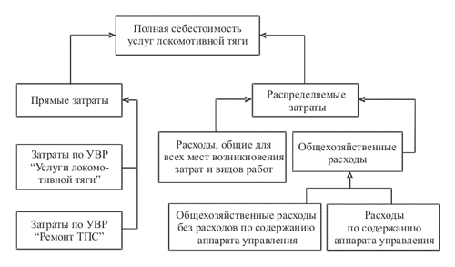

Рисунок 1.

Схема формирования себестоимости услуг локомотивной тяги

Следует отметить, что к укрупненному виду работ в Номенклатуре (2003 г.) «Ремонт подвижного состава» относят целиком. Укрупненным видом работ следует считать отдельные составляющие этого вида деятельности, то есть по отдельности ремонт:

- грузовых вагонов;

- тягового подвижного состава;

- контейнеров;

- пассажирских вагонов.

Часть таких затрат по УВР не требует распределения и относится на грузовые перевозки полностью (например, расходы по статье 6102 «Текущие виды ремонта электровозов, работающих в грузовом движении»), поэтому в расчетах их величина полностью включается в себестоимость грузовых перевозок. Представляется, что общехозяйственные расходы и расходы, общие для всех мест возникновения и видов работ (статьи 757 - 833), а также другие распределяемые расходы необходимо сначала определить по УВР, а затем распределить между грузовыми и пассажирскими перевозками пропорционально прямым расходам на оплату труда.

Формирование себестоимости грузовых и пассажирских перевозок в дальнем следовании представлено на рисунках 2 и 3.

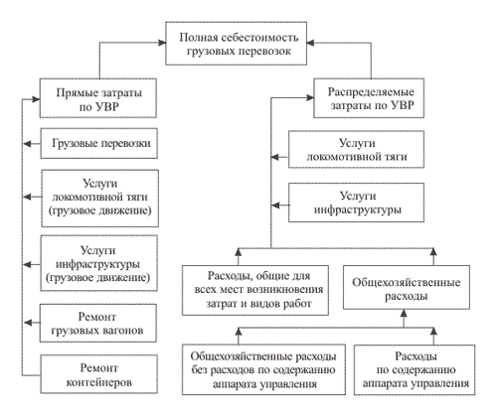

Рисунок 2.

Схема формирования себестоимости грузовых перевозок

Провозная плата за грузовые перевозки для компаний, имеющих свой подвижной состав, взимается по установленным тарифам без составляющей по ремонту и амортизации, следовательно, включает все распределяемые затраты. Однако, когда на рынке транспортных услуг появятся компании-операторы, проблему распределения таких расходов на железнодорожном транспорте необходимо будет решать.

Другая проблема применения анализа в управлении финансовыми результатами на железнодорожном транспорте заключается в том, что для расчетов доли зависящих расходов и критического объема работ по основным видам деятельности необходимо определить объем работ в натуральном или условно-натуральном выражении.

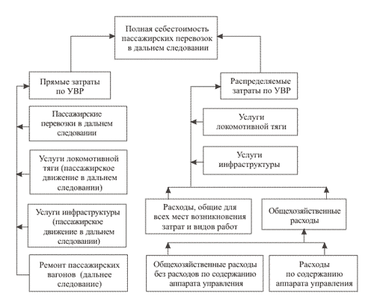

Рисунок 3.

Схема формирования себестоимости пассажирских перевозок в дальнем следовании (Аналогично выглядит схема формирования себестоимости пассажирских перевозок в пригородном сообщении)

Традиционно по основным видам деятельности железнодорожного транспорта применялись следующие измерители объема работ:

- по грузовым перевозкам - тонно-километры нетто;

- по пассажирским - пассажиро-километры;

- по ремонту подвижного состава - приведенные единицы ремонта.

Основным показателем, характеризующим объем работ локомотивных депо в эксплуатации, являются тонно-километры брутто, который, по мнению автора, можно применять для оценки объема работ по виду деятельности «Услуги локомотивной тяги».

В большинстве структурных подразделений, осуществляющих услуги по виду деятельности «Услуги инфраструктуры» (дистанции пути, электроснабжения, сигнализации и связи), объем работ измеряется также в тонно-километрах брутто, поэтому для вышеназванных расчетов предлагается использовать именно этот измеритель.

## Заключение

Перевозки с использованием железнодорожного транспорта имеют как преимущества (возможность перевозок больших партий грузов, наличие сети железнодорожных линий, связывающих разные районы страны), так и недостатки (медленный, недостаточная оперативность работы сортировочных станций, перевозка только в те районы, где есть железнодорожные пути, хищения и потери в процессе перевозки, длительные простои).

Расходы железных дорог принято делить на зависящие и условно-постоянные, что имеет важное значение, так как позволяет правильно определить влияние объема работы на эксплуатационные расходы, а, следовательно, и на итоговый финансовый результат работы поезда.

Постоянные издержки связаны с существующим масштабом перевозок, и, следовательно, они не меняются при изменении его объема в краткосрочном периоде. К ним относятся постоянные платежи за землю, большая часть амортизационных отчислений, капитальные затраты на ремонт вагонов, зданий, сооружений, контактной сети.

Переменные затраты изменяются пропорционально изменению объема перевозок. К ним относятся расходы на сырье, материалы, расходы на электроэнергию, топливо, заработную плату некоторых категорий (локомотивные бригады, поездные бригады проводников), обслуживание вагонов в пути следования, текущий ремонт основных фондов и т. д. В долговременном периоде увеличиваются все издержки, т. е. все они могут считаться переменными. Поэтому постоянные издержки принято называть условно-постоянными, подчеркивая тем самым, что их неизменность ограничена временными рамками.

## Список литературы

1. Левиков Г.А., Тарабанько В.В. Смешанные перевозки. Состояние, проблемы, тенденции. – М.: ТрансЛит, 2008. – 320 с.
2. Логистика: учеб. пособие / Б.А. Аникин [и др.]; под ред. Б.А. Аникина, Т.А. Родкиной. – М.: ТК Велби, Изд-во Проспект, 2008. – 408 с.
3. Резер С.М. Логистика пассажирских перевозок на железнодорожном транспорте. – М.: ВИНИТИ РАН, 2007. – 516 с.
4. Савин В.И. Перевозки грузов железнодорожным транспортом. – М.: Дело и сервис, 2007. – 768 с.
5. Системы автоматизации и информационные технологии управления пе5ревозками на железных дорогах. – М.: Маршрут, 2006. – 544 с.